WOMEN´S HANDBALL INTERNATIONAL LEAGUE

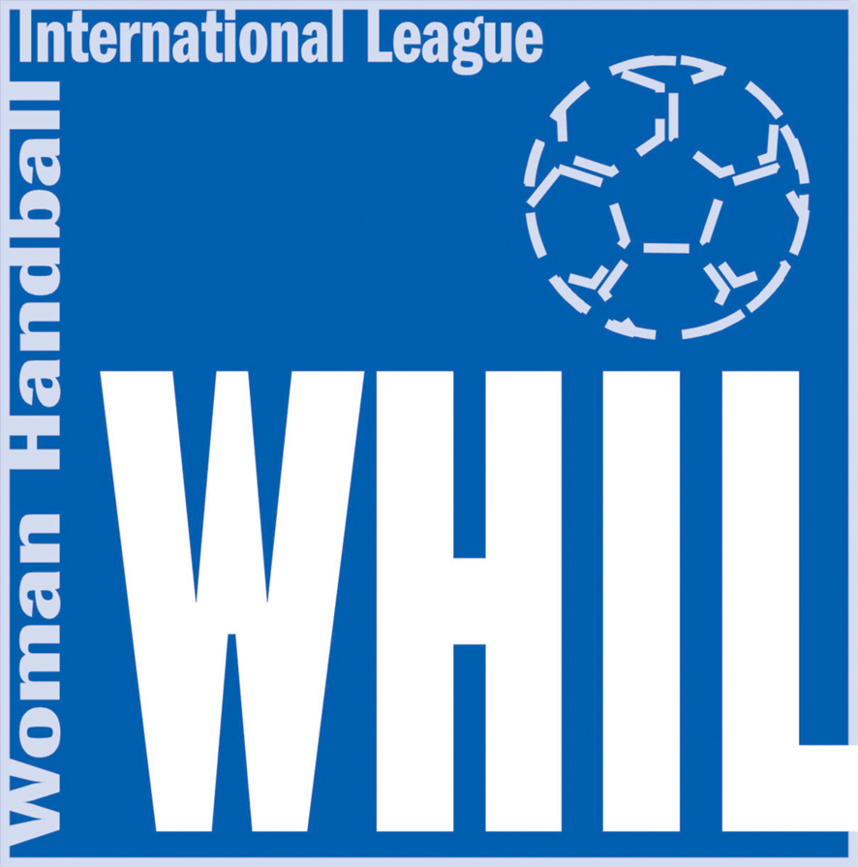

Správy WHIL

č. 10

IX. ročník WHIL 2010/2011

HRACIA KOMISIA WHIL:

Konečné poradie o Majstra SR:

- Iuventa Michalovce
- HK Slovan Duslo Šaľa
- Bánovský HK Gabor Bánovce nad Bebravou
- ŠKP Bratislava
- HK Štart Trenčín
- HK Danlog Partizánske

Konečné poradie o Majstra ČR:

- HC Britterm Veselí nad Moravou
- DHC Slavia Praha
- HC Zlín
- DHK Zora Olomouc
- DHK Baník Most
- Sokol Písek
- Sokol Poruba
- TJ Házená Jindřichův Hradec

Všetkým družstvám gratulujeme k dosiahnutým výsledkom!

DISCIPLINÁRNA KOMISIA WHIL:

RW-16:
p. P. Libič, ŠKP Bratislava
V zmysle prílohy DP WHIL čl. III. Odst. 1 – nešportové správanie, poriadkovú pokutu (PP) 100,- EUR .
Termín úhrady PP je do 15.6.2011 najneskôr na nižšie uvedený účet. Prosíme o zaslanie potvrdenia o úhrade e-mailom: katusakova@slovakhandball.sk

J. Fekete, ZVD ŠKP Bratislava
V zmysle prílohy DP WHIL čl. III. Odst. 1 –nešportové správanie, poriadkovú pokutu (PP) 30,- EUR .
Termín úhrady PP je do 15.6.2011 najneskôr na nižšie uvedený účet. Prosíme o zaslanie potvrdenia o úhrade e-mailom: katusakova@slovakhandball.sk

ŠKP Bratislava
Príloha DP WHIL B odst. 1 - nedostatočné zaistenie usporiadateľskej služby v zmysle Reglementu súťaže, PP 600,- EUR
Termín úhrady PP je do 15.6.2011 najneskôr na nižšie uvedený účet. Prosíme o zaslanie potvrdenia o úhrade e-mailom: katusakova@slovakhandball.sk

RW-17:

DK WHIL v zmysle prílohy DP WHIL B odst. 5 – Porušovanie smerníc a nerešpektovanie príkazov riadiacich
orgánov WHIL zastavuje súťažnú činnost HK Gabor Bánovce od 3.6.2011 do splnenia podmienok povinnosti.

ORGANIZAČNÉ OZNÁMENIE:

Porada družstiev WHIL spojená so žrebom 10. jubilejného ročníka WHIL sa uskutoční dňa
21.6.2011 o 11:00 hod. v CITY HOTELI BRATISLAVA, Seberíniho 9, 821 03 Bratislava. Pozvánky
sú posielané samostatne.

V Bratislave, 10.6.2011

Jozef Ambruš, v.r. Štefan Klár, v.r. Jiří Konečný, v.r. Stanislav Svoboda, v.r.
predseda KR SZH predseda KD SZH predseda KR ČSH predseda súťažného úseku ČSH
Anton Gregor, v.r Ivan Sverák, v.r. Peter Brunovský, v.r.
predseda DK WHIL predseda HK SZH riaditeľ WHIL

